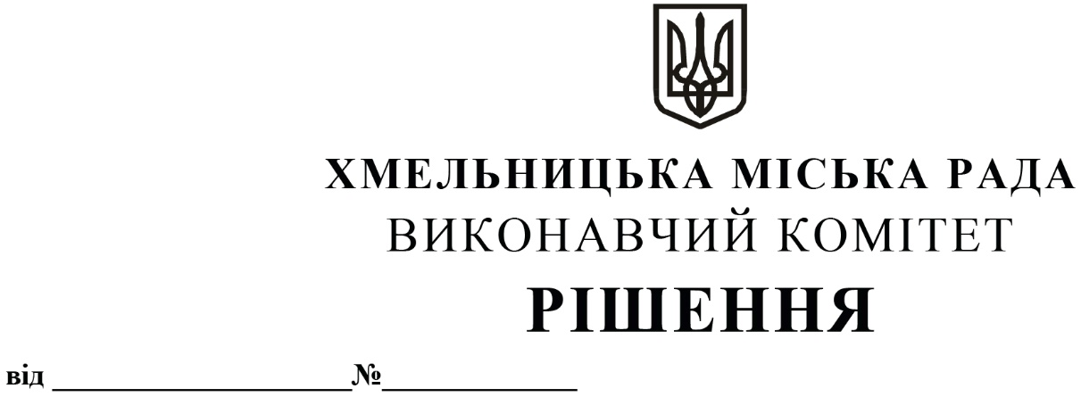

Про надання дозволу комунальному підприємству «Управляюча муніципальна компанія «Заріччя» Хмельницької міської ради на передачу з балансу на баланс комунального підприємства «Управляюча муніципальна компанія «Озерна» Хмельницької міської ради основних засобів

Розглянувши клопотання комунального підприємства «Управляюча муніципальна компанія «Озерна» Хмельницької міської ради, комунального підприємства «Управляюча муніципальна компанія «Заріччя» Хмельницької міської ради, керуючись Законом України «Про місцеве самоврядування в Україні», рішенням 13 сесії Хмельницької міської ради від 14.12.2011 року № 4 «Про затвердження Положення про порядок списання майна, що є комунальною власністю територіальної громади м. Хмельницького і перебуває на балансі комунальних підприємств, засновником яких є Хмельницька міська рада, та втрату чинності п.3 рішення 21 сесії міської ради від 11.07.2001р. № 1», виконавчий комітет міської ради

ВИРІШИВ:

1. Надати дозвіл комунальному підприємству «Управляюча муніципальна компанія
«Заріччя» Хмельницької міської ради (Н. Вітковська) передати з балансу на баланс комунального підприємства «Управляюча муніципальна компанія «Озерна» Хмельницької міської ради (В. Тимошенко) основні засоби, згідно із додатком.
2. Контроль за виконанням рішення покласти на управління житлово-комунального господарства.

Міський голова О. СИМЧИШИН

Додаток
до рішення виконавчого комітету від від 25.11.2020 № 905

ПЕРЕЛІК
основних засобів, які обліковуються на балансі комунального підприємства «Управляюча муніципальна компанія «Заріччя» Хмельницької міської ради та підлягають передачі на баланс комунального підприємства «Управляюча муніципальна компанія «Озерна» Хмельницької міської ради

№ п/п | Марка, модель | Первісна вартість, грн. | Знос, грн. | Залишкова вартість, грн.
1 | Машина прибирально - навантажувальна: марка ТУМ 180П-01 (МТЗ-82.1.26), реєстраційний номер 11038ВХ, заводський номер 97, свідоцтво про реєстрацію машини АБ № 712857 | 155 471,27 грн. | 155 471,27 грн. | 00,00 грн.
2 | Напівпричіп: Марка 1ПТС-2, реєстраційний номер 11037ВХ, заводський номер 23-05374, свідоцтво про реєстрацію напівпричепа АВ № 712856 | 4 697,00 грн | 4 697,00 грн | 00,00 грн.

Керуючий справами виконавчого комітету Ю. САБІЙ

Начальник управління житлово-
комунального господарства В. НОВАЧОК

